**TEMAT KOMPLEKSOWY:** Święta, święta biją dzwony  
**TEMAT DNIA:** Wielkanocny stół  
**DATA:** 29.03.2021r.

Dzień dobry Smerfie! Co prawda, nie możemy się z Tobą spotkać w przedszkolu, ale przygotowałyśmy kilka fajnych zabaw związanych ze Świętami Wielkanocnymi, żeby nie nudziło Ci się w domku. Powodzenia ☺.

**Aktywności poranne:**

1. **„Wielkanoc”- wielkanocna gimnastyka buzi i języka.**

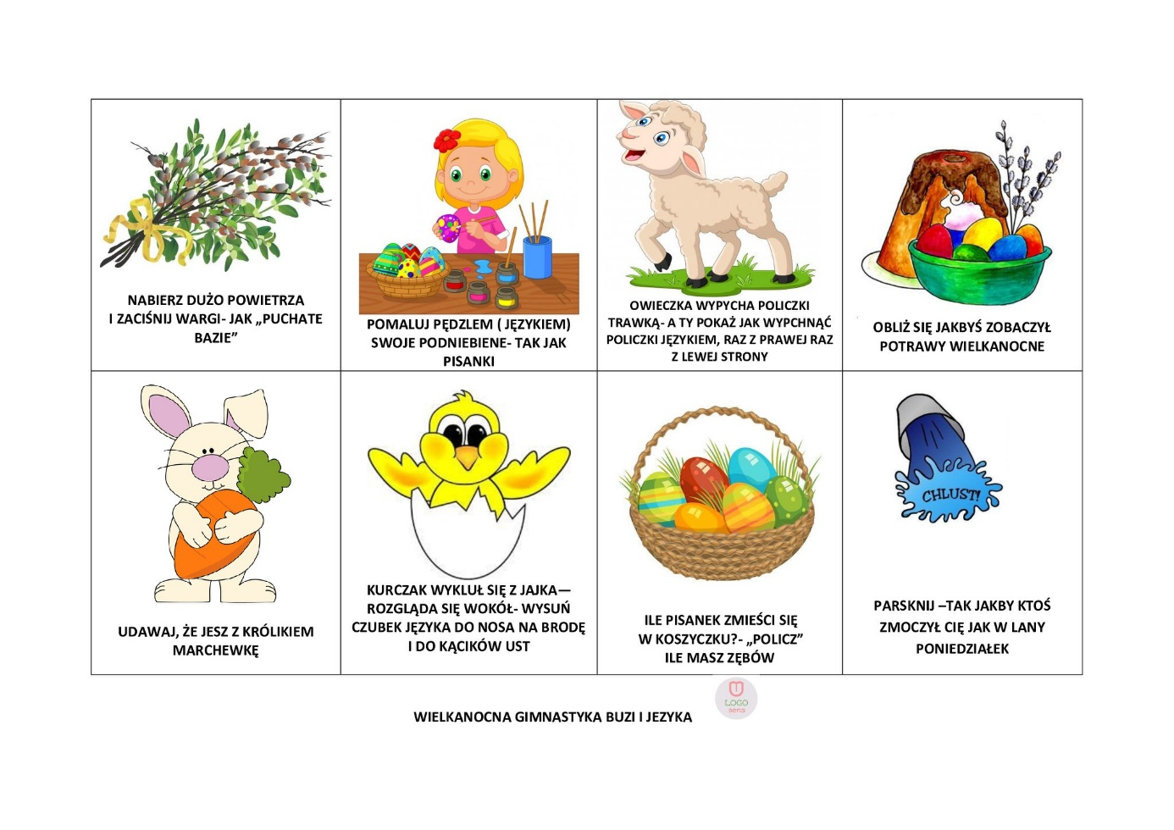Na początek, tak jak w przedszkolu, krótka gimnastyka☺. Poproś mamę lub tatę, by pomogli Ci wyciąć obrazki. Teraz wymieszaj je, ułóż na stoliku ilustracją do dołu. Odkrywaj po jednym obrazku i wykonuj zadania. Do zabawy możesz zaprosić starsze rodzeństwo lub mamę z tatą.

1. **„Stół wielkanocny”- poznanie potraw wielkanocnych.**

A teraz trochę pooglądamy i pośpiewamy.[Patrycja Lipińska dla Dzieci i Szalone Małolaty - Wielkanocny Stół.Piosenka Wielkanocna dla Dzieci - YouTube](https://www.youtube.com/watch?v=JMbbv83DgUM)

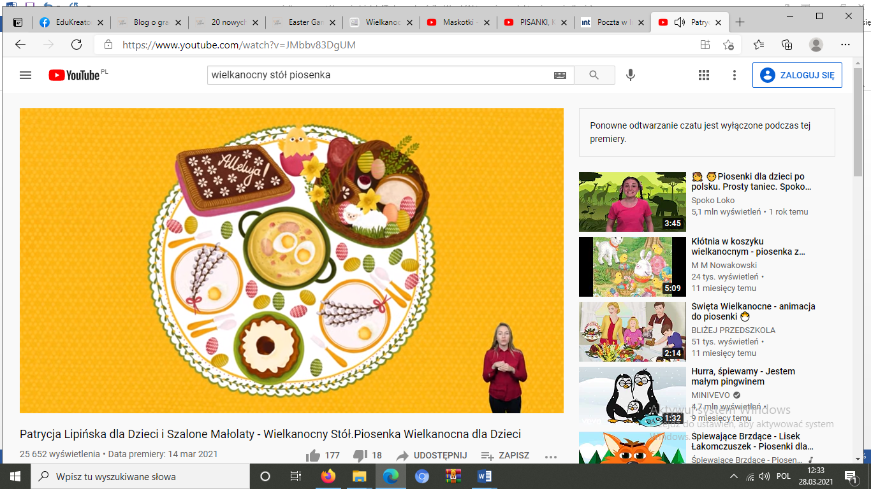Spójrz jeszcze raz na ilustrację wielkanocnego stołu. Wskaż palcem: święconkę, cukrowego baranka, babkę wielkanocną, mazurek, bazie, pisanki.

1. **„Wielkanocne potrawy”- ćwiczenie spostrzegawczości wzrokowej.**

Pamiętasz zabawę w chowanego? Tym razem chować się będą przed Tobą potrawy   
z piosenki. Ciekawe, czy uda Ci się odnaleźć je wszystkie na wielkanocnej łące? ☺

[Ćwiczymy spostrzegawczość - WIELKANOC by www.janauczycielka.com on Genially](https://view.genial.ly/5e85e2ffba81d90dfb392f01)

1. **„Praca z Kartą Pracy nr 21”- budowanie wypowiedzi, ćwiczenie sprawności manualnej i orientacji w przestrzeni (dla Smerfów, które posiadają w domu karty pracy).**

Posłuchaj uważnie polecenia czytanego przez mamę lub tatę. Do wykonania tego zadania będziesz potrzebować naklejek z Kart Pracy, kleju i waty.

**Smerfie, pamiętaj!** Zanim zaczniesz zadanie przygotuj się: przysuń się do stolika, postaw obie stopy na podłodze, oprzyj się plecami o oparcie i podwiń rękawy.   
Po skończeniu karty świątecznej, posprzątaj ze stolika i umyj ręce.

P.s. Dla Smerfów, które nie mają kart pracy mała niespodzianka poniżej☺. Kilka propozycji własnoręcznie wykonanych kart świątecznych. A może masz inny pomysł? Spróbuj z pomocą mamy, taty lub rodzeństwa wykonać własną kartę świąteczną.

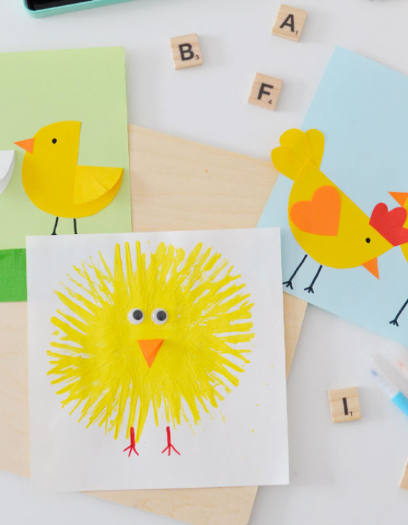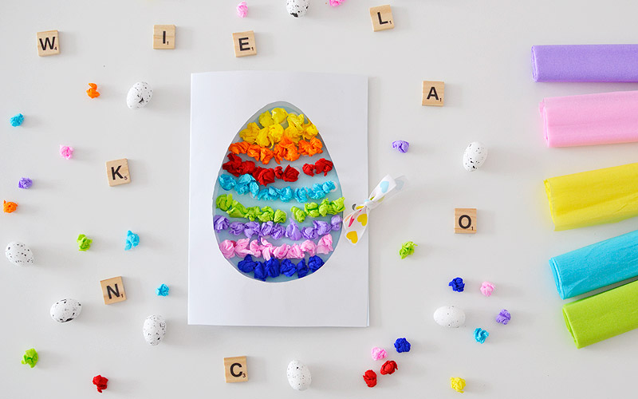

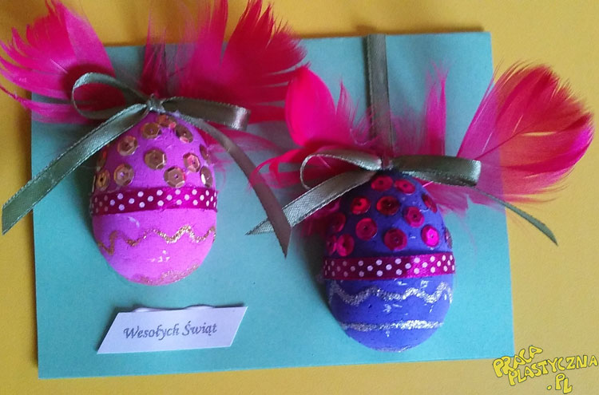

1. 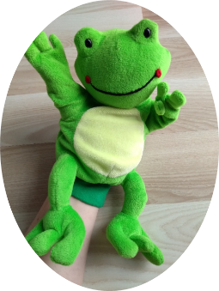**„Old MacDonald had a farm”- utrwalenie nazw zwierząt hodowlanych.**

Żabka Polly bardzo za Tobą tęskni i przygotowała dla Ciebie małą niespodziankę, byś też o niej nie zapomniał/a. Ostatnio razem z Polly poznawaliśmy zwierzęta żyjące na farmie: krowę, konia, świnie, owce, kurę, koguta, kaczkę, psa i kota.

Przypomnij sobie piosenkę o tych zwierzętach i zaśpiewaj ją razem   
z Polly.

[Old MacDonald Had A Farm | Nursery Rhymes | Super Simple Songs - YouTube](https://www.youtube.com/watch?v=_6HzoUcx3eo)

**Aktywności popołudniowe:**

1. **„Pasący się baranek”- zabawa ruchowa.**

Do tej zabawy zaproś mamę, tatę lub rodzeństwo. Zanim zaczniecie, musicie przygotować sobie miejsce do zabawy. Teraz zamieńcie się w baranki, które chodzą po „pastwisku” na czworaka, wydając dźwięki: „Bee, bee”. Kiedy spotkasz się z innym barankiem powitaj się   
z nim dowolną częścią ciała: głową, łokciem, czołem, brodą itd.

1. **„Wielkanocna sałatka” – zabawa z celowaniem.**

Przygotuj wspólnie z rodzicem kilka kulek z zielonej, żółtej i białej bibuły/bloku/papieru kolorowego. To będą składniki waszej „sałatki”. Następnie postaw na podłodze miskę/pojemnik (wedle uznania) i odsuń się od niej kilka kroków do tyłu. Na hasło: „Robię sałatkę” wrzuć do miski kulkę w wymienionym przez mamę lub tatę kolorze. Wrzucając kulkę możesz mówić, co wrzucasz, np. kulka zielona- sałata, kulka żółta- papryka. Na koniec zabawy sprawdźcie wspólnie, z ilu składników udało się zrobić waszą „sałatkę”.

1. **„Części ciała królika” – utrwalenie nazw części ciała.**

Na koniec dzisiejszego dnia, razem z zajączkiem naucz się krótkiego wierszyka   
i pokazuj, różne części ciała zajączka.

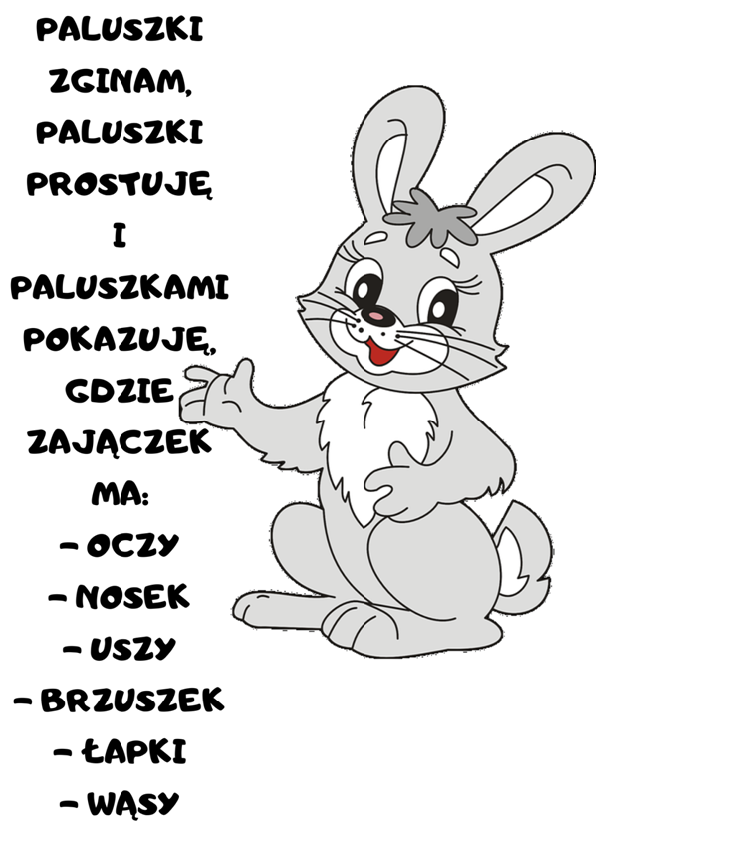

**ŻYCZYMY CI WSPANIAŁEJ ZABAWY. DO ZOBACZENIA JUTRO ☺.**